Муниципальное бюджетное дошкольное образовательное учреждение детский сад №18 «Солнышко»

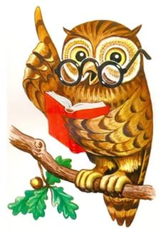

Под редакцией воспитателя: Скакун В.В.
Газета выходит один раз в месяц.
Номер подготовлен по материалам сети Интернет.

г.Приморско-Ахтарск

- А что у нас… - стр.3
- Секреты семейного воспитания - стр.5
- Всё то, что неизвестно – ужасно интересно! - стр.7
- Почитайте детям - стр.9

Давайте, друзья, в любую погоду
Будем беречь родную ПРИРОДУ!
И от любви заботливой нашей.
Станет земля и богаче, и краше!
5 января 2016 года Президент России Владимир Путин подписал указ, в соответствии с которым 2017 год в России объявлен годом экологии.
Цель этого решения — привлечь внимание к проблемным вопросам, существующим в экологической сфере, и улучшить состояние экологической безопасности страны.
Основной задачей проведения Года экологии является обеспечение экологической безопасности и сохранение уникальной природы России.
Раскрыть перед ребёнком красоту природы и научить увидеть её – дело сложное. Экологическая воспитанность, искренняя любовь к природе означает не только определённое душевное состояние, восприятие её красоты, но и её понимание и познание.

Важнейшим условием успешной реализации комплексного подхода является создание среды, в которой взрослые личным примером демонстрируют детям правильное отношение к природе и активно, по мере своих возможностей, вместе с детьми участвуют в природоохранной деятельности.

В группах нашего детского сада созданы уголки природы, которые знакомят детей с комнатными растениями, условиями необходимыми для их роста и развития, для наблюдений и труда в природе.
На территории ДОУ имеется экологическая тропа с описанием природных объектов и речевым материалом к ним. Экологическая тропа выполняет познавательную, развивающую, эстетическую и оздоровительную функцию. На экологической тропе проводятся наблюдения, игры, театрализованные занятия, экскурсии.

Экскурсии – один из основных видов занятий и особая форма организации работы по экологическому воспитанию. На экскурсиях дети знакомятся с растениями, животными и одновременно с условиями их обитания. Благодаря экскурсиям у детей развивается наблюдательность, возникает интерес к природе.

Прогулки широко используются для экологического воспитания детей. На них знакомят детей с изменениями природы по сезонам, используя художественную литературу, музыкальные произведения. Художественная литература о природе глубоко воздействует на чувства детей.

С детьми проводятся викторины, кроссворды, интеллектуальные игры.

Большое внимание уделяется дидактическим играм, они играют важную роль в экологическом воспитании детей. С их помощью у детей формируются системы основных экологических понятий и воспитывается осознанно-правильное отношение к объектам и явлениям природы.
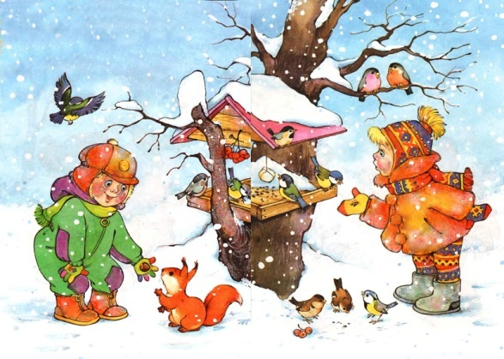

Экологические праздники в январе.

11 января - День заповедников и национальных парков России
Заповедники и национальные парки — особо охраняемые природные территории — сегодня, пожалуй, единственный способ уберечь от гибели хотя бы небольшую часть дикой природы и животного мира. Впервые День заповедников и национальных парков начал отмечаться в 1997 году по инициативе Центра охраны дикой природы и Всемирного фонда дикой природы. И сегодня его проведение поддерживают многие экологические организации и движения.
11 января для этого события выбрано не случайно — в этот день в 1917 году в России был образован первый государственный заповедник - Баргузинский.
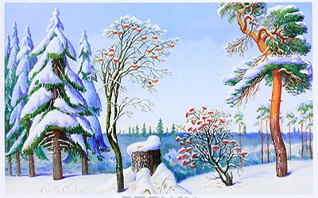
Всего в России насчитывается 110 заповедника, 46 национальных парка и 70 государственный природный заказник, а общая площадь особо охраняемых природных территорий, как федерального, так и регионального уровня, составляет около 203 млн. га или 11,9% площади России. И система особо охраняемых природных территорий в нашей стране продолжает развиваться — расширяются территории существующих и создаются новые заповедники и национальные парки.
Источник: http://www.calend.ru/holidays/0/0/199/© Calend.ru

Уважаемые родители!
Просим Вас ответить на следующие вопросы:
- Знаете ли Вы, что такое экология (что изучает эта наука, чем занимаются экологи)?
- Достаточно ли внимания, на ваш взгляд, в дошкольном образовательном учреждении уделяется экологическому образованию детей? Как это отражается на вашем ребенке:
- ребенок делится впечатлениями от наблюдений за объектами живой и неживой природы, результатов экспериментально-исследовательской деятельности в детском саду;
- обращает внимание на окружающую его природу;
- интересуется стихами, рассказами, пословицами, просмотром фильмов, слайдов о природе, растительном и животном мире.
- Учите ли Вы ребенка видеть и чувствовать красоту природы, понимать экологические связи, место и роль человека в природе?
- Знакомите ли Вы ребенка с правилами поведения на природе? (Перечислите эти правила)
- Нравится ли вашему ребенку искать в окружающем мире что-то новое, интересное, загадочное, увлекательное?
- Бывая в лесу, на лугу, в поле, знакомите ли Вы ребенка:
- с разнообразием цветочных растений, их связью со средой обитания;
- растениями, насекомыми, занесенными в Красную книгу.
- Есть ли у вашей семьи дача, приусадебный участок, где Вы наслаждаетесь общением с природой вместе с ребенком?
- Есть ли у вашего ребенка любимые растения, домашние животные? Какие?
- Ухаживает ли ребенок за ними самостоятельно?
- Учите ли Вы ребенка понимать состояние растений, животных, сочувствовать и помогать им?
- Участвует ли ваш ребенок в посеве семян для выращивания рассады овощей, цветов и последующем регулярном наблюдении за всходами?
- Интересуетесь ли Вы материалами по воспитанию у детей экологической культуры?
- Принимаете ли Вы участие вместе с ребенком в оформлении цветника, посадке деревьев около вашего дома?
- Будете ли Вы участвовать в фотовыставках, конкурсах и других мероприятиях, планируемых в дошкольном образовательном учреждении, в рамках экологического образования детей?
- Поддерживаете ли Вы проводимую в ДОУ работу по экологическому образованию дошкольников?
Спасибо за сотрудничество!
Мы надеемся, что совместные усилия помогут стать нашим детям неравнодушными людьми.

Игры с водой, песком создают у детей радостное настроение, повышают жизненный тонус, дают детям массу приятных и полезных впечатлений, переживаний и знаний.
Эти игры можно организовывать дома с детьми.
Игры с водой.
- Знакомство со свойствами воды:
- Вода разливается, она жидкая. Ее можно собрать тряпочкой или губкой.
- Вода бывает горячая, теплая и холодная. Попробовать на ощупь.
- Вода чистая, прозрачная, через нее все видно. Сравнить стакан воды со стаканом молока.
- Вода не пахнет. У нее нет запаха. Дать детям понюхать.
- Воду можно наливать и переливать. Дать детям возможность самим наливать воду.
- Воду можно окрасить, добавив в нее краситель (чай, кофе, гуашь, зеленку.)
2. Переливание воды разными емкостями (ложкой, крышкой, баночкой, кружкой) .
3. Наливание воды в разные сосуды (чашку, бутылочку, баночку, кастрюльку.) .
4. Веселая рыбалка (вылавливание ложкой разных предметов из разных по объему емкостей) .
5. Тонет — не тонет (игры на экспериментирование) .
6. Игры с мыльными пузырями.
- Самостоятельное пускание пузырей.
- Поймай пузырь на ладошку.
- Чей пузырь больше?
- Чей пузырь улетит выше, дальше?
7. Игры с заводными плавающими игрушками.
8. Игры с мелкими резиновыми, пластмассовыми и деревянными игрушками.
9. Игры с куклой
- "Умоем куклу"
- "Искупаем нашу куклу",
-"Помоем кукольную посуду",
-"Постираем кукле белье".
В дальнейшем можно организовывать различные наблюдения за снегом.
1. Принести снег в мисочке домой и понаблюдать, что с ним произойдет в тепле. Снег — это вода.
2. Налить в формочку воду и вынести ее в морозный день на улицу. В конце прогулки посмотреть, что стало с водой. Лед — замерзшая вода.
3. Рассмотреть воду после таяния снега. Что видно на дне блюдца? Снег грязный, есть его нельзя.
4. Взять кусочек льда из холодильника. Подержать его в руках. Какие стали руки? (мокрые). Лед — это вода.
5. Положить сосульку на решеточку. Что с ней происходит в тепле? В тепле она стала таять.
Игры с песком.
Для игр с песком желательно иметь песочный набор: ведро с совочками и формочками; набор мелких игрушек: персонажи сказок и различные человечки, животные и растения, дома и машинки, деревянные дощечки и палочки и т. д.
Эта коллекция должна постоянно пополняться. В эти игры мы можем играть с детьми:
- «Играем в магазин» - учить детей делать из песка "продукты" для магазина — мороженое, пирожное, пирожки, колбаску и т. д.
- «Строим домик» - учить детей сгребать песок лопатой в кучу, аккуратно прихлопывать его. Украшать домик флажками, вставлять окна и дверь.
- «Устроим сад с клумбами и цветами» - учить детей делать насыпи из песка разной формы. Украшать их деревьями и цветами.
- «Посадим огород» - учить детей нагребать небольшие песочные валы, прихлопывать их и делать грядки. "Сажать" на них "Овощи" — шишечки, травку, веточки.
- «Построим гараж» - учить детей строить гараж, сгребая песок в кучку. Делать углубление для машины.
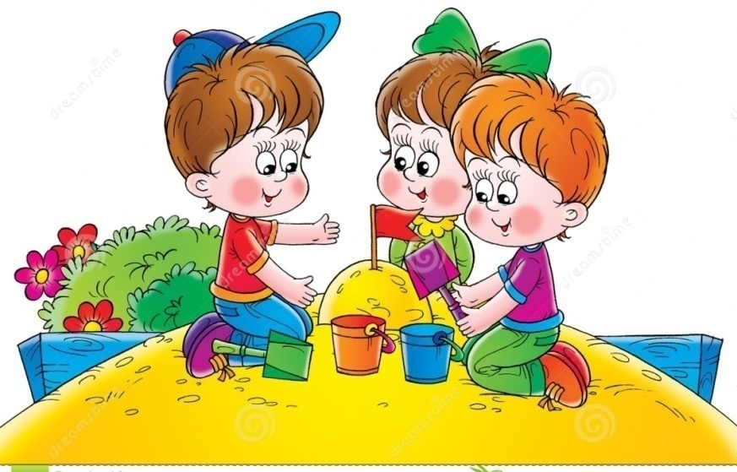
- «Зоопарк для зверей» - учить детей делать небольшие перегородки (клетки) для зверей. Обнести весь зоопарк забором.
- «По замыслу» - закреплять навыки создания из песка разных построек.

Экологические сказки о растениях
Почему у земли платье зеленое
А. Лопатина
-Что на земле самое зеленое? — спросила однажды маленькая девочка у своей мамы.
— Трава и деревья, дочка, — ответила мама.
— А почему они выбрали зеленый цвет, а не какой-нибудь другой?
На этот раз мама задумалась, а затем сказала:
— Творец попросил волшебницу Природу сшить для своей любимицы-Земли платье цвета веры и надежды, и Природа подарила Земле платье зеленого цвета. С тех пор зеленый ковер благоухающих трав, растений и деревьев рождает в сердце человека надежду и веру, делает его чище.
— Но трава к осени сохнет, а листья опадают.
Мама снова долго думала, а потом спросила:
— Сладко ли тебе сегодня спалось в твоей мягкой кроватке, доченька?
Девочка удивленно посмотрела на маму:
— Я хорошо спала, но причем здесь моя кроватка?
— Вот так же сладко, как ты в своей кроватке, спят цветы и травы на полях и в лесах под мягким пушистым одеялом. Отдыхают деревья, чтобы набраться новых сил и порадовать сердца людей новыми надеждами. А чтобы не забыли мы за долгую зиму, что у Земли платье зеленого цвета, не растеряли надежды свои, елочка с сосенкой нам на радость и зимой зеленеют.
История одной Елочки
А. Лопатина
Печальная эта история, а рассказала мне её старая Осина, что растёт на краю леса. Ну что ж, начнём.
Однажды в нашем лесу выросла Елочка, она была маленькая, беззащитная и все заботились о ней: большие деревья защищали от ветра, птицы склёвывали чёрных мохнатых гусениц, дождик поливал её, ветерок обдувал в жару. Все любили Ёлочку, а она была доброй и ласковой. Никто лучше её не смог спрятать маленьких зайчат от злого волка или от хитрой лисы. Её душистой смолкой лечились все звери и птички.
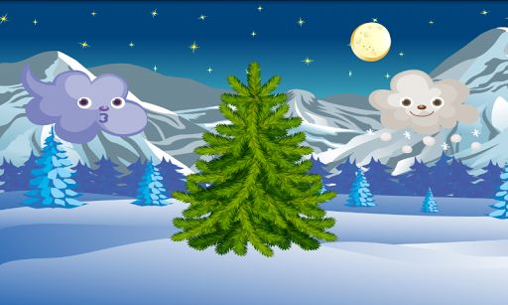
Шло время, наша Ёлочка подросла и стала такой красивой, что любоваться ею прилетали птицы из соседних лесов. Не было ещё в лесу такой красивой стройной и пушистой Елочки! Елочка знала о своей красоте, но нисколько не гордилась, была всё такой же, милой и доброй.
Близился Новый Год, хлопотное это было время для леса, ведь сколько лесных красавиц–ёлочек ждала печальная участь попасть под топор. Однажды прилетели две сороки и стали стрекотать о том, что по лесу ходит человек и ищет самую красивую ёлку.
Наша Елочка стала звать человека, махать своими пушистыми ветками, пытаясь привлечь его внимание. Бедная, она не знала, для чего ему нужна ёлка. Она думала, что он, как и все, хочет полюбоваться её красотой, и человек заметил Елочку.
«Глупая, глупая, — качала ветками и скрипела старая Осина, — затаись, затаись!!!»
Никогда прежде не видел он такой красивой стройной и пушистой Елочки. «Хороша, то, что надо!» — сказал человек и…. Принялся рубить топором тонкий ствол. Елочка закричала от боли, но было поздно, так и упала она в снег. Удивление и страх были её последними чувствами!
Когда человек грубо тащил Елочку за ствол, нежные зелёные веточки обламывались и осыпали след от Елочки на снегу. Страшный уродливый пенёк вот всё, что осталось в лесу от Елочки.
Вот такую историю поведала мне старая скрипучая Осина…
Гирляндою снежной украшена,
Гордо красуется ель!
И как к лицу,
Накидка пушистая ей!
Не рубите красу ненаглядную,
Ёлочку эту нарядную!
Пусть живой Новый год она встретит!
Очень просят об этом вас дети!
Вера Щербакова

